QcRaid使用说明

通过CMD打开输入QcRaid.exe -h 查看帮助信息

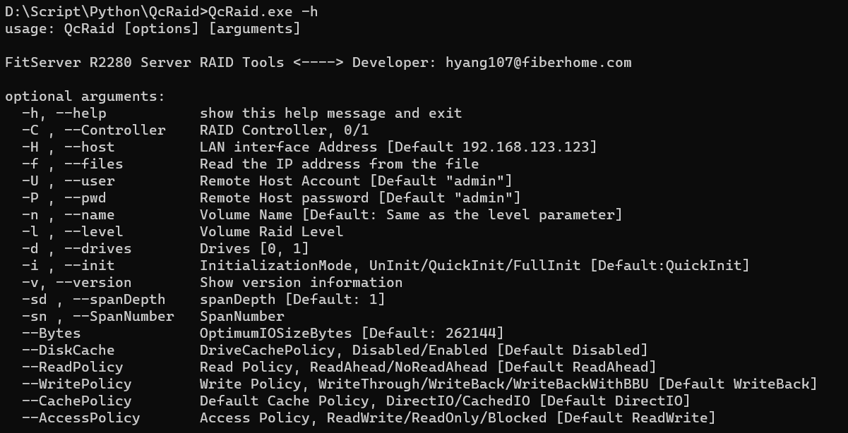

**使用方法：**

# 写法一:下面这种写法适用于IP为192.168.123.123用户名密码为admin，如果不是默认需要通过参数指定

QcRaid.exe -C 0 -l RAID1 -d 0,1 -sn 2

# 写法二：

QcRaid.exe -H 10.254.3.5 -U admin -P abc@123 -C 0 -l RAID1 -d 0,1 -sn 2

# 配置第一块卡的RAID，RAID为1

QcRaid.exe -H 10.254.3.5 -U admin -P abc@123 -C 1 -l RAID0 -d 0,1 -sn 1 -i FullInit

# 配置第二块卡的RAID，RAID级别为0

QcRaid.exe -f D:\Script\Python\QcRaid\IpList.txt -C 0 -l RAID0 -d 0,1 -sn 1 -i FullInit

# 批量配置RAID，从文件中读取IP地址（需交换机环境）

**参数说明：**

-C  # 控制器，服务器上有两块RAID卡，参数写法-C 0表示第一块卡

-H  # 主机IP，BMC管理IP地址

-U  # 用户

-P  # 密码

-l  # RAID级别。支撑RAID0, RAID1, RAID5, RAID10

-n  # 逻辑卷名字，不写就以RAID等级命名

-d  # 指定物理盘。

-i  # 指定初始化类型

-sd # 块深度, 默认为1，如RAID10、RAID50、RAID60、RAID1E0_RLQ0的深度大于1

-sn # 块数量

--Bytes          # 最佳存取块大小

--DiskCache      # 逻辑盘缓存策略

--ReadPolicy     # 默认读取策略

--WritePolicy    # 默认写入策略

--CachePolicy    # 默认缓存策略

--AccessPolicy   # 存取策略